# Муниципальное бюджетное дошкольное образовательное учреждение

«Детский сад общеразвивающего вида № 1 «Березка»

(МБДОУ «Детский сад №1 «Березка»)

**ПРИКАЗ**

30.08.2024 № 18-б

с. им. Бабушкина

*Об утверждении локальных актов ДОО*

С целью организации полноценного детей в дошкольной образовательной организации в соответствии с СанПин 2.3/2.4.3590-20 "Санитарно-эпидемиологические требования к организации общественного питания населения",

**ПРИКАЗЫВАЮ**:

1. Утвердить и ввести в действие на 2024 – 2025 учебный год следующие документы:

* 10-ти дневное меню для воспитанников от 1- 3 лет (ранний возраст);
* 10-ти дневное меню для воспитанников от 3 -7 (дошкольный возраст);
* Технологические карты к 10-ти дневному меню для обеих возрастных категорий воспитанников ДОО (Приложения №1, №2 к меню)

1. Ответственным за выполнение приказа назначить специалиста по контролю за питанием.

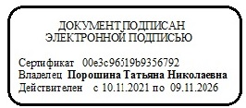

Заведующий детским садом _____________ Т.Н. Порошина

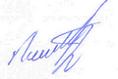С приказом ознакомлен

____30.08.2024_________ _____________________Л.В. Сосян___________

дата подпись расшифровка подписи ответственного